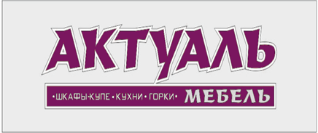  мтс 8 (029) 593-18-13; 8 (029) 597-06-23  гор. 8 0212 35-96-15; факс 8 0212 36-43-01 | САЛОН : г. Витебск ул. Кирова 2/9  Производство: Витебский р-н дер.Хайсы л.Кедровая д.3  email: aktualmebel@yandex.ru;  ЧП «АктуальМебель» УНП 391326442  р/с № 3012290670013 в филиале ОАО «Белагропромбанк»  Витебское областное управление г. Витебск код 424

Прайс от 20.06.2014г.
Прайс на изготовление раздвижных дверей-купе системы Senator
Срок изготовления 2-3 дня!
 | ДСП | Зеркало серебро | Зеркало бронза | Лакомат
400 | 48 | 54 | 74 | 79
450 | 50 | 57 | 79 | 84
500 | 52 | 60 | 84 | 91
550 | 54 | 62 | 89 | 97
600 | 56 | 64 | 93 | 100
650 | 58 | 67 | 97 | 103
700 | 60 | 69 | 100 | 106
750 | 62 | 72 | 105 | 110
800 | 64 | 80 | 107 | 113
850 | 66 | 82 | 112 | 117
900 | 68 | 85 | 117 | 121
950 | 70 | 87 | 121 | 125
1000 | 72 | 90 | 127 | 128
1050 | 84 | 98 | 132 | 131
1100 | 87 | 105 | 136 | 133
Разделение вертикальное -10
Разделение горизонтальное - 7

Возможно изготовление дверей-купе со вставками:
Пластика, Фотопечати, Цветного стекла, Пескоструйного рисунка и др. - стоимость определяется размером вставки.

К данным прайсам предусмотрена система скидок!

